СУББОТА ПРИГЛАШАЕТ
18.10.2025
10.00
Соревнования по стритболу
VIII-IX классы

Участие в реализации районного проекта
«Цветущая школа, благоустраиваем вместе» в рамках
патриотического марафона трудовых дел «А что сделал для Беларуси»
VIII – XI классы
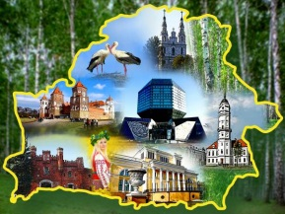
Игровая программа «Дело мастера боится» I – II классы
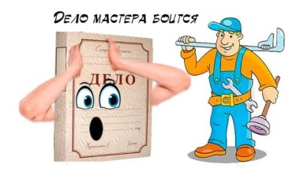
Деловая игра «Знакомство с профессией мечты» III – IV классы

Информ — киоск «Сделать правильный выбор» V– VII классы

Онлайн-фоточеллендж «Семья в тренде» I – XI классы

Информационный ринг «Образование. Профессия и карьера» VIII – XI классы


